Seminario sulla Biblioteca Digitale Italiana

Firenze, 11-12 dicembre 2001

GLI UTENTI DELLA BIBLIOTECA DIGITALE

Aurelio Aghemo

Nell'affrontare il tema degli utenti della biblioteca digitale è utile individuare una definizione delta stessa a cui fare riferimento nel trattare la materia.
La biblioteca digitale può essere definita una raccolta organizzata di documenti in formato numerico utilizzabili per mezzo di sistemi elettronici accessibili in rete.
La raccolta organizzata di documenti può essere collocata fisicamente su macchine distanti con modalità di uso e presentazione singole o condivise, trasparenti per l'utente, o può trovarsi su di una sola macchina dislocata in un solo luogo.
La biblioteca digitale può dunque configurarsi come raccolta virtuale di documenti digitali che sono raccolti e ordinati in modo unitario per mezzo di una particolare struttura logica organizzativa a cui partecipano più entità (di natura pubblica o privata).
Può anche configurarsi come una modalità particolare di possesso e di presentazione di particolari documenti - quelli digitali - di una biblioteca tradizionale che deve darsi delle forme organizzative particolari per consentirne la fruizione, che può avvenire tramite la rete interna alla biblioteca o da quella esterna. Tale situazione, come ricorda lo studio di fattibilità delta BDI, e da alcuni indicata come "biblioteca ibrida".
In senso sovraordinato ai due precedenti la biblioteca digitale può essere intesa come 1'insieme di tutte le raccolte virtuali e locali a cui sia possibile accedere. E’ tuttavia fondamentale che le risorse digitali disponibili siano sottese da un principio di sistematizzazione che rappresenti il valore aggiunto dei singoli insiemi e dell'insieme che li comprende.
La definizione e i compiti di questo complesso di realtà a cui si è appena accennato sono riassunte dalla "Definition and purposes of a digital library" dell'Association of Research Libraries fatta propria dall'IFLA, da un punto di vista pragmatico e funzionale proprio del mondo anglosassone.
Quanto appena detto sottolinea quanto non sia sufficiente avere una serie, anche consistente, di documenti digitali per poter dire di trovarsi in presenza di una o della "biblioteca digitale" se non è anche presente una logica organizzata di sistema che offra delle modalità agevoli e condivise di uso e di impiego culturale, documentario ed economico.
Data la molteplicità delle forme in cui la biblioteca digitale può configurarsi o essere utilizzata, emerge con chiarezza che - al pari della biblioteca tradizionale - raggruppare i suoi utilizzatori sotto un'unica categoria impoverisce la riflessione sulle loro caratteristiche, le loro esigenze e gli strumenti per soddisfarle.
Lo studio di fattibilità ha evidenziato la complessità di questo aspetto nella seconda parte (Progetto di massima) al punto 1.6.2.2 dove ha riassunto le diverse tipologie di utenza, che qui di seguito si riportano:

a) Utenza remota
Sono quelle utenze che sono connesse alla BDI tramite una tipica connessione internet (dial-up, ADSL etc). Tra queste possiamo distinguere le utenze in:
Utente istituzionale: sono le stesse Biblioteche che appartengono alla community
Utenza intermediaria: Biblioteche, Istituzioni culturali, enti locali, archivi e musei. Questa deve essere intesa come un servizio fornito dalle biblioteche all'utente
Utenza privata: accesso pubblico (cittadini, studiosi) alle risorse pubbliche della BDI

b) Utenza localizzata
Sono quelle utenze che sono connesse tramite li canale privilegiato rappresentato dalia rete della BDI. Tra queste possiamo distinguere:
Utente istituzionale: sono le stesse Biblioteche che appartengono alla community.
Utente intermediario: Biblioteche, Istituzioni culturali, enti locali, archivi e musei. Questa deve essere intesa come un servizio fornito dalle biblioteche all'utente

La tabella seguente tenta di riassumere e qualificare i tipi di utenza.

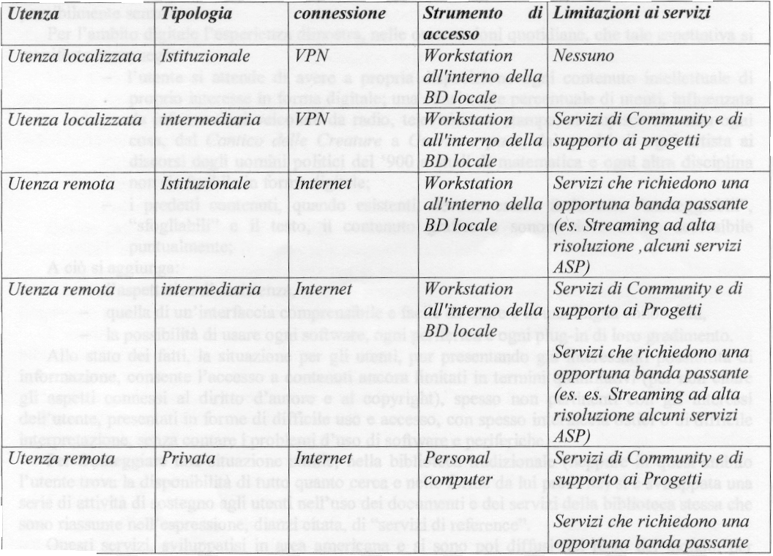

Non di "utente" si deve parlare a proposito delta biblioteca digitale, dunque, ma di "utenti" con finalità, interessi, necessità di documentazione e modi e capacità di approccio a questa nuova realtà molto diversi.
Rispetto alle precedenti classi di utenti, individuate dallo studio di fattibilità anche in rapporto al contesto tecnologico, si intende qui portare 1'attenzione sulle caratteristiche e sulla tipologia di bisogni informativi e documentari dell'utenza finale, cioè di quegli utenti che si rivolgono alla biblioteca digitale per servirsi delle sue collezioni al fine di soddisfare i propri bisogni di studio, ricerca, lavoro o divertimento.
Tenuto conto dei possibili modi d'essere della biblioteca digitale, questi "utenti finali" possono configurarsi, per riprendere una terminologia già propria dell'ambito della biblioteca tradizionale, come "utenti remoti" e "utenti locali": il primo accede alla raccolta digitale organizzata da punti di accesso situati a distanza - grande o piccola che sia - tanto nel caso di una raccolta virtuale quanto di una puntualmente localizzabile; il secondo si trova nel luogo in cui è situata una raccolta digitale e vi accede tramite i punti di accesso forniti dall'organizzazione che la gestisce. Questo secondo tipo di utenti è sostanzialmente privilegiato rispetto all'altro poiché può servirsi anche dei servizi gestiti dal personale “umano" presente in biblioteca e ottenere prestazioni che possono essere escluse per gli utenti remoti.
Per analizzare le necessità degli utenti in ambito digitale è opportuno servirsi di metodi e categorie che sono state sviluppate e adottate per quel servizio di assistenza denominato "reference", la cui evoluzione qualitativa è considerate fondamentale dallo studio di fattibilità (parte 1, punto 2.1.4).
Gli utenti tanto remoti quanto locali hanno un'aspettativa precisa: desiderano che la biblioteca a cui si rivolgono, tradizionale o digitale, fornisca tutta 1'informazione che loro abbisogna, senza fatica eccessiva, con facilità d'accesso, in tempi accettabili e al costo più basso possibile, possibilmente senza costo.
Per l'ambito digitale 1'esperienza dimostra, nelle osservazioni quotidiane, che tale aspettativa si manifesta come segue:

- l'utente si attende di avere a propria disposizione ogni contenuto intellettuale di proprio interesse in forma digitale; una consistente percentuale di utenti, influenzata da informazioni veicolate da radio, televisione e stampa, si stupisce che non ogni cosa, dal Cantico delle Creature a Guerra e pace, dai quadri di ogni artista ai discorsi degli uomini politici del '900 a studi di matematica e ogni altra disciplina non sia fruibile in forma digitale;
- i predetti contenuti, quando esistenti devono essere facilmente “maneggiabili", "sfogliabili" e il testo, il contenuto grafico o sonoro deve essere accessibile puntualmente;

A ciò si aggiunga:
- l'aspettativa di assistenza,
- quella di un'interfaccia comprensibile e facile da usare e in una lingua conosciuta,
- la possibilità di usare ogni software, ogni periferica e ogni plug-in di loro gradimento.

Allo stato dei fatti la situazione per gli utenti, pur presentando già interessanti possibilità di informazione, consente 1'accesso a contenuti ancora limitati in termini quantitativi (per non citare gli aspetti connessi al diritto d'autore e al copyright), spesso non pertinenti con gli interessi dell'utente, presentati in forme di difficile uso e accesso, con spesso interfaccia ostici o di difficile interpretazione, senza contare i problemi d'uso di software e periferiche.
Per fronteggiare una situazione simile, nella biblioteca tradizionale (neppure in quest'ambito 1'utente trova la disponibilità di tutto quanto cerca e nelle forme da lui preferite) si è sviluppata una serie di attività di sostegno agli utenti nell'uso dei documenti e dei servizi della biblioteca stessa che sono riassunte nell'espressione, dianzi citata, di “servizi di reference".
Questi servizi, sviluppatisi in area americana si sono poi diffusi nel resto del mondo, per aiutare gli utenti a chiarire, anche a se stessi, i confini del proprio bisogno di informazione. Può sembrare singolare, tuttavia 1'esperienza ha dimostrato che gli utenti spesso hanno idee confuse sulla natura e sul livello di informazione di cui necessitano e, dall'altro, molto più frequentemente di quanto possa presumere un addetto ai lavori non hanno chiara consapevolezza delle potenzialità di ricerca che possono essere innescate dall'uso della biblioteca.
I servizi di assistenza sono appunto a disposizione degli utenti per sopperire a tali evenienze: per mezzo di quella che il gergo tecnico denomina "sessione di reference" si analizzano i bisogni e i livelli di informazione degli utenti per individuare nell'universo della conoscenza documentaria ciò che è loro utile e necessario, formulando una procedura di risoluzione del problema che può spaziare dalla semplice indicazione di localizzazione all'illustrazione e all'uso delle diverse tipologie di strumenti informativi, dalle istruzioni necessarie per impostare una ricerca al riferimento a fonti esterne per il completamento della stessa.
Nell'ambito della biblioteca digitale si è in presenza di esigenze simili, quando non uguali se non superiori, di informazione e di necessità di supporto.
La domanda a cui occorre rispondere e trovare soluzioni operative è come riprendano in considerazione questi utenti e in particolare quelli remoti, che non possono rivolgersi al personale esperto deputato all'assistenza.
Una risposta consiste nel predisporre:
- buone interfacce (possibilmente in più nelle lingue più diffuse),
- buoni programmi di "help" in linea (anch'essi plurilingui),
- un “help desk” non soltanto elettronico.

Interessanti esempi, fra tanti, di servizi nell'ambito di quanto esposto sono, per esempio, il servizio "Ask a librarian - 8 Campus Reference Service on the Web" della Kent University Library http://www.library.kent.edu/reference/eguest.html, che consente di porre delle brevi domande a cui si riceverà risposta per posta elettronica e che rientra nella sfera di un servizio di reference tradizionale ma che può essere preso in considerazione come modello per attività simili in ambito digitale, o i servizi della California Digital Library http://www.cdlib.org/, che prevedono, oltre alla presentazione sistematizzata delle risorse, una serie di guide per gli utenti ai diversi servizi.
Una particolare attenzione per quanto riguarda le differenti necessità degli utenti nella previsione delle interfacce di accesso loro destinate è stata posta dal progetto "Archivio Digitale della Musica Veneta" (ADMV) http://www.marciana.venezia.sbn.it/admvhtm , che ha individuato tre tipi di utenti diversi:

- l'utente neofita,
- l'utente esperto,
- l'utente specialista.

Queste categorie possono essere assunte come riferimento per la definizione generate degli utenti della biblioteca digitale in ordine alle necessità e alle capacità di accesso.
L'utente neofita è un utente che usa per la prima volta o da poco tempo le funzionalità della biblioteca digitale; l'interfaccia di accesso gli propone una ricerca semplice, basata su una frase di linguaggio naturale o su una frase di linguaggio artificiale booleano.
L'utente esperto ha acquisito conoscenze e conoscenze non superficiali delle funzionalità della biblioteca digitale ai cui contenuti accede per via di una ricerca avanzata il cui schema si presenta, per esempio, come quello utilizzato per la gestione della base di dati SBN con 1'uso di parole-chiave inserite in "campi" predefiniti in un modulo che 1'utente finale compila in tutto o in parte abbinato alla possibilità di combinare le parole chiave con operatori booleani (query by form).
L'utente specialista ha le competenze dell'utente esperto alle quali associa approfondite competenze in una particolare discipline c che richiedono strumenti particolarmente affinati di ricerca come la possibilità di accesso per incipit testuali, musicali, forme grafiche e simili.
Qualunque sia il tipo dell'utente e qualunque sia 1'interfaccia di accesso è necessario che sia fornito non soltanto un agevole sistema di interrogazione ma anche un apparato di sostegno che sopperisca il più possibile alla mancanza di personale a cui rivolgersi nel caso di utente remoto.
Pertanto si dovrà informare chiaramente:
- sul tipo e sul contenuto delle collezioni a cui si accede da quell'interfaccia;
- sulle eventuali particolari esigenze software e hardware offrendo, là dove è possibile, l'accesso a siti
che consentono l'esportazione libera;
- sulla qualità sui formati, il tipo di definizione (alta, media, bassa) degli oggetti digitali disponibili;
- sui criteri di interrogazione;
- sulle modalità di navigazione, o meno, nel contenuto dell'oggetto digitale;
- sui livelli di concessione d'uso relativamente ai vari formati: libero e riproducibile nel caso di oggetti a bassa definizione in dimensione tipo "francobollo"; a pagamento per altre tipologie;
- sugli indirizzi di e-mail per informazioni e assistenza;
- sul nominativo della o delle persone da contattare per ogni evenienza.
Se la presenza di un interfaccia agevolmente utilizzabile è un momento di notevole importanza per 1'uso della biblioteca digitale, è comunque necessario proiettare 1'elaborazione progettuale verso la realizzazione di repertori digitali e di strumenti di assistenza, molti dei quali ancora da immaginare e che dovranno fondarsi sui principi dei sistemi esperti e dell'intelligenza artificiale, per un supporto il più ampio possibile agli utenti della biblioteca digitale affinché non si aggirino in essa come utenti smarriti in una biblioteca tradizionale priva di segnaletica c di servizi di informazione.
Le necessità di creare servizi per gli utenti della Biblioteca Digitale impone perciò lo sviluppo di nuove figure professionali o l'integrazione di nuove competenze in quelle esistenti con processi di formazione o riqualificazione, per i quali il progetto CREMISI, promosso dalla Direzione Generale per i Beni Librari e gli Istituti Culturali, nell'ambito dell'iniziativa comunitaria ADAPT ha prodotto materiali di lavoro e una struttura per l'apprendimento a distanza che potrà favorire la diffusione delle competenze necessarie per la gestione dei servizi necessari.

